'*^{;V:} "HvVN
ANGKET
Berilah landa sliang (x) pada m^{j}mr m jajahan >_{4rf<> d}„,;_{4 :}_
yang sesuai dengan pendapat and-
- Metode yang sering ditempuh gw* agan»a Ku^en J/-?* .: ₃.-₄r
selama satu semester (semestei g~t‘?p;
- Ceramah
- Tanya jawab
- Diskusi
- Pemberian tugas
- Bagaimana pengaruh metode mengajar guru agama Kii.Men ie»hadap penmgf.dtan
prestasi belajar anda.
- Sangat berpengaruh
- Berpengaruh
- Kurang berpengaiuh
- Tidak berpengaruh
- Bagaimana pendapt anda tentang factor penentu dalam pemnihan betode mengajar
dalam proses belajar mengajar
- Materi yang diajarkan
- Tujuan yang akan dicapai.
- Suasana siswa

- Alokasi waktu
Faktor yang mempengaruhi efekd.penerapan
pembelajaran
- Suasana siswa
- Materi yang akan diajarkan
- Alokasi waktu
- Kondisi ruang belajar
Bagaimana pendapat anda tentang t'actor penemu efektivitas penggunaan «03
pembelajaran.
- Materi yang akan diajarkan
- Suasana siswa
- Alokasi waktu
D Kondisi ruang belaja?
Bagaimana sikap anda d dam p-metaprm metode cetama.• Fr” uoten -/•••« -•-m
proses pembelajaran.
A Sangat senang
- Senang
C Kurang senang
- Tidak senang
Bagaimana semangat belajar anda dengan metode ceramah bervariasi yang diterapkan
guru dalam proses pembelajaran
- Sangat bersemangat
- Semangat

- Kurang semangat
- Tidak semangat
8. Bagaimana pendapat anda tentang efektifitas pembelajaran d^w?
bervariasi yang diterapkan guru
- Sangat efektif
- Efektif
- Kurang efektif
- Tidak efektif
^{Q} Bagaimana motifasi belajar anda dengan metode ceramah ^rvarias' ;
guru dalam proses pembelajaran
A Sangat termotifasi
- Termotifasi
- Kurang termotifasi
0 Tidak termotifasi
10. Apakah anda terkonsentrasi apabila gum menerapkan metode ceramah n
proses pembelajaran
- Sangat terkonsentrasi
- Terkonsentrasi
- Kurang terkonsentrasi
- Tidak terkonsentrasi
! I Bagaimana pendapat anda tentang tingkat interaktif positif dengan m
bervariasi dalam proses pembelajaran

- Tinggi
- Sedang
- Rendah
- Bagaimana peran guru dalam memotifasi siswa yang lamban belajar
- Sangat aktif
- Aktif
- Kurang aktif
- Tidak aktif
- Bagaiman peran guru dalam membina keterbukaan siswa
- Sangat berpengaruh
- Berpengaruh
- Kurang berpengaruh
- Tidak berpengaruh
- Bagaimana peranan guru dalam membina siswa berkompetisi oeiajar secara senat
- Sangat berpengaruh
- Berpengaruh
- Kurang berpengaruh
- Tidak berpengaruh ■
- Bagaimana peranan gum anda dalam membina hubungan kerjasama di antara siswa
dalam proses pembelajaran
- Sangat berpengaruh
- Berpengaruh
- Kurang berpengaruh

- Tidak berpengaruh
16.
Bagaimana peranana guru anda dalam membina
sikap demokrasi siswa
- Sangat berpengaruh
- Berpengaruh
- Kurang berpengaruh
- Tidak berpengaruh
- Bagaimana peranan guru anda ciaiam membina sikap berani mengemukakan pendapat
- Sangat berpengaruh
- Berpengaruh
- Kurang berpengaruh
- Tidak berpengaruh

r
Tabel : TABULASI DATA VARIABEL PERANAN GURU Pak (X)
Resp,
1
2
3
4
5
6
7
8
9
10
11
12
13
14
15
16
17
18
19
20
21
22
23
24
25
26
27
28
29
30
31
1
2
3
4
5
6
7
8
9
10
11
£
£
£
2
£
3
£
£
4
3
2
2
£
£
£
£
£
£
£
£
£
£
2
£
£
4
£
2
4
3
2
£
£
£
£
£
4
£
£
2
4
3
3
£
£
£
£
£
£
£
£
£
£
£
£
£
2
£
3
3
4
3
£
2
£
£
2
4
£
£
1
3
3
2
£
£
£
2_
£
£
£
£
£
£
£
£
4
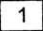
3
2
1
3
£
£
£
£
£
3
£
4
2
4
3
3
4
£
£
£
£
£
£
4
£
£
£
£
2
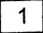
4
4
2
4
4
2
£
£
£
£
2
£
1
£
3
2
£
4
£
£
£
£
2
£
£
2
2
£
3

£
3
1
3
£
£
£
£
2
3
£
4
2
£
4
£
£
4
3
£
4
4
£
£
£
4
£
£
£
2
£
3
2
3
2
£
£
£
£
3
3
£
£
£
£
£
£
£
4
£
2
£
2
2
£
4
3

£
3
£
£
£
£
£
£
£
3
£
2
£
£
2
£
£
3
4
4
£
4
3
4
4
4
3
4
£
£
2
3
£
4
12
4
3
13
4
4
(X)_
15
_£_
4
14
4
3
16
3
4
2
£
3
£
£
4
£
£
£
£
£
4
£
£
£
£
£
3
£
£
£
£
£
4
£
£
£
£
£
4
17
4
4
3
4
4
4
3
4
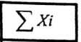
61
51
51
61
43
64
61
61
2
£
£
£
4
£
£
£
4
£
2
4
2
3
£
£
3

£
3
2
4
£
£
£
£
£
£
4
3
2
4
3
3
£
3
£
2
3
£
4
£
£
£
£
£
£
4
2
3
3
3
3
4
3
3
3
3
1
4
3
£
3
3
3
2
4
3
2
£
2
3
2
3
2

4
£
4
£
£
4
£
£
£
4
£
3
£
£
£
£
£
£
£
£
4
£
3
3
3
3
3
4
3

4
3
4
£
4
3
4
4
2
£
£
£
£
£
£
2
£
£
2
£
2
3
£
4
3
£
£
£
£
£
£
3
2
4
£
2
4
3
4
£
4
3
£
£
£
£
£
£
£
£
4
£
2
4
3
4
£
4
3
£
£
£
£
£
£
£
£
£
£
£
£
3
4
39
60
55
53
65
61
45
42
64
52
38
64
40
56
46
62
53
26
65
£
£
3

£
4

4
4

2
4
2
£
3
4
£
2
£
£
3
53
41
63
27
39
53
41
35
61
4
2
2
3
£
2
£
2
£
2
3
£
2
4
£
£
2
£
£
2
£
£
3
£
3
3
£
£
2
3
3
4
1
3
2
4
£
2
2
3
£
£
2
2
3
1_
2
4
4
1
3
3
32
1
3
2
3
33
3
4
4
3
1
3
2
2
2
3
3
3
2
2
3
3
3
3
3
2
3
3
34
35
4
4
3
2
2
3
3
2
4
£
2
3
3
38
2
3
3
2
4
1
3
3
3
1
4
4
2
£
2
2
39
40
Option
A
B
C
D
8
18
8
6
17
15
6
2
10
11
10
9
12
13
9
6
9
12
9
10
15
16
7
2
13
16
7
4
13
18
7
2
13
18
7
2
15
17
6
2
8
14
12
6
12
20
6
2
20
16
3;
1
12
18
8
2
20
15
4
1
16
20
3
1
18
15
6
1
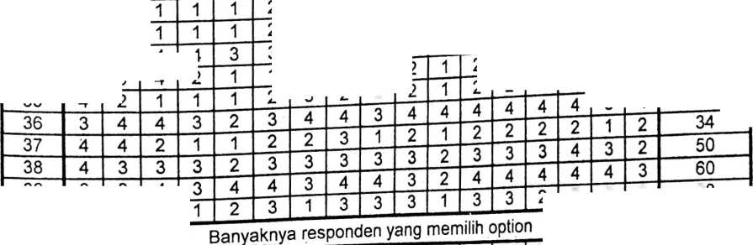
SOAL-SOAL 1 'Es
Beri tanda silang (x) pada jawaban yang dianggap paling _{bcnar}
- Arti dan hakekat kebudayaan ialah :
- Kebudayaan hasil pengembangan manusia
- Kebudayaan bersumber dari manusia pertama
- Kebudayaan berasal dari Allah untuk dikembangkan manusia
- Kebudayaan adalah hasil pikiran manusia untuk membawa dampak
- Kebudayaan adalah hasil rekayasa manusia untuk mengembangkan hidupnya
- Manusia dengan binatang sangat berbeda dalam segala hal dari segi kebudayaan. Di
bawah ini adalah hal-hal yang dapat dilakukan manusia, kecuali:
- Manusia dapat diajar
- Manusia dapat mengajar
- Manusia dapat belajar
- Manusia sama dengan Allah
- Manusia dapat mewariskan kebudayaannya
- Yang paling membedakan manusia dan binatang adalah :
- Kebudayaannya
- Cara diciptakan
- Tempat tinggalnya
- Cara berfikirnya
- Cara perkawinann) a
- Salah satu kebudayaan manusia yang paling pertama adalah :
- Peternakan lewat Yabal
- Kesenian lewat Yubal
- Tukang tembaga'beni lewat Tubal Kain
- Kemampuan mencari makan lewat berburu
- Pakakian yang digunakan manusia dalam taman eden
- Telpon genggam (handphone) dan semacamnya merupakan sarana yang paling baik
untuk selingkuh, berarti :
- Kebudayaan sebagai harkat
- Kebudayaan sebagai tuan
- Kebudayaan sebagai kutuk
- Kebudayaan alat komunikasi
- Kebudayaan sebagai alat perhubungan
- Di bawah ini asalah arti bersikap kritis terhadap kebudayaan, kecuali:
- Memilah-milah kebudayaan
- Selektif terhadap kebudayaan
- Berhati-hati terhadap kebudayaan
- Menerima semua bentuk kebudayaan luar dan dalam

7.
Mempertimbangkan untung rugi dari kebud
Pendirian Menara Babel dalam Perjanjian Lama
manusia melakukan:

(^{Ke}J- H) adalah wujud tindakan
A. Perintah Allah
- Kehendak Allah
- Persaingan kepada Allah
- Puji-pujian kepada Allah
- Perlawanan terhadap Allah
- Allah adalah sumber kebudayaan. Maksud Allah memberi kebudayaan kepada
manusia adalah :
- Agar manusia mampu bersaing
- Supaya manusia menguasai sesamanya
- Supaya dikembangkan terus menerus
- Agar kebudayaan membuat menusia menjadi makmur
- Supaya manusia sama dengan manusia tahu segala-galanya
- Gereja dan orang Kristen disebut sebagai warga asing dalam dunia ini, karena :
- Kehidupan gereja memprihatinkan
- Gereja harus jauh dari keramaian
- Gereja tidak boleh bergaul dengan orang lain
- Gaya hidupnya berbeda dengan siapa pun di dunia ini
- Gereja/orang Kristen adalah warga yang terisolir dalam masyarakat
- Salah satu sumbangan orang Kristen di Indonesia terhadap kebudayaan yakni dengan
tampilannya seorang komponis lagu yang karangannya banyak ditemukan dalam
Kidung Jemaat:
- Teguh Karya
- Ratno Maruti
- Mangun Wijaya
- Bagong Kusdiarjo
- Bubronto Kusumo Atmojo
- Takut akan Tuhan adalah permulaan pengetahuan, tetapi orang bodoh mengliina
hikmat dan didikan, terdapat dalam :
- Mazmur 1:1-5
- Mazmur 105 : 19
- Mazmur 119: 105
- Amsal 1 : 7
- Amsal 1:10
- Sejak manusia ada, sejak itu pula dilengkapi ilmu pengetahuan. Maksud Allah
mengaruniakan akal budi kepada manusia sejak dalam Taman Eden ialah ;
- Agar manusia tahu masa depan yang lebih baik

- Agar manusia dapat membedakan buah p_{o}h_{o}
- Manusia punya dasar untuk memberi nama k'^{1 laman ctien}
- Agar manusia mampu mengelola kehidupannvaV ?¹|^{natang}
- Agar setiap manusia di masa yang akan dat™.. ^{a tanian ecl}en
⁸ "^{aatang} sadar akan hidupnya
- Salah satu ilmu yang diajarkan oleh nenek movano l;., • • . , , .
.. . t- 5 ang kini sejak dahulu kala * ano
masih relevan sampai sekarang yakni : ^{Kll,!} - ^{ing}
A.
B.
C.
D.
E.
IIIIII
masih relevan sampai sekarang yakni :
Ilmu sopan santun
Ilmu falak
Ilmu fisika
Ilmu sosial
Ilmu padi
- Sumber ilmu pengetahuan menurut Alkitab yakni :
- Manusia
- Amsal Salomo
- Allah sendiri
- Hikmat parsi
- Tokoh ilmuwan modern
- Dalam menuntut ilmu pengetahuan sangat perlu didasari dengan rasa takut akan
Allah (Amsal 1 : 7) tujuannya ialah :
- Punya masa depan yang lebih baik
- Agar manusia tidak mengandalkan diri
- Agar manusia mampu meraih ambisinya
- Sebagai jaminan untuk meraih sukses dalam segala hal
- Agar manusia mampu bersaing dalam segala bidang
- Allah menciptakan manusia dalam gambar dan rupa Allah sendiri sehubungan
dengan ilmu pengetahuan berarti:
- Manusia dengan Allah sama dalam segala hal
- Manusia dengan binatang tidak sama dalam ciptaan
- Manusia punya hak untuk mangatur ciptaan lainnya
- Manusia perlu sadar tentang dirinya sebagai makhluk mulia
- Memberikan kepada manusia akan budi dan kecakapan untuk mengembangkan
kehidupannya
- Yang mengisahkan tentang penggunaan salah teknologi dalam Alkitab yakni:
- Kejadian 1-2
- Kejadian 11:1-9
- Kejadian 12:1-11
- Kejadian 13:1-13
- Kejadian 20 : 1 - 20
- Sejak dalam Perjanjian Lama teknologi rancang bangun sudah nampak dalam karya

- Mengandalkan Allah
- Nuh dalam membangun bahtera
- Salomo dalam pembangunan Bait Allah
D. Nebukadnesar dalam membangun patung 60
E. Manusia-manusia yang rencana membangun
hasta tingginya
menara babel
- Dalam kaitannya dengan teknologi, Daud masih menggunakan alat tradisional dn|_{3m}
pekerjaannya, tela: her'iasil !' '^{r}<.'na ‘‘ -
- Mengandalkan M: fr
- Daud adalah pilihan Alia’
- Daud adalah raja yang gagah berani
- | incah dalam • ''g •
I Da..d i-erpcng. : : ! .
- Salah satu tokoh Kristen yang turut mengembangkan teknologi di Indonesia dan
berhasil merancang mesjid Istiqlal Jakarta yakni:
- H. O. Tansil
- G. A. Siwabossy
- Friedrich Silaban
- Bagong Kusudiarjo
- Soebronto Kusumo Admojo
- Alasan orang Kristen harus bersikap Kritis terhadap kebudayaan .
- Makmur
- Bahagia
- Tidak tersesat
- Punya masa depan
- Agar memperoleh berkat Allah
- Yang bukan merupakan cara mengembangkan sikap kritis terhadap kebudayaan ialah
- Tidak terpengaruh oleh budaya asing
- Melestarikan budaya bangsa sendiri
- Menerima kebudayaan yang baik untuk dikembangkan
- Menerima kebudayaan yang masuk sesuai iman Kristen
- Menyerap semua kebudayaan yang ada karena semua kebudayaan baik
2.3.'l akui akan Tuhan i ah ₄: / getau’iar, arliu,. .
- Harus menjauhi Tuhan
- Perlunya memlihara ilmu padi
- Pengetahuan p ’’’di
- Dengan pcngc: ‘r ’i • • ’ < i ^{c}‘;”’ -
- Sebelum melakukan pekeijaan (belajar), berdoa lebih damilu .<
- yang bukan merupakan sikap pelajar Kristen dalam pengembangan ilmu
pengetahuan adalah :

A.
B.
C.
D.
E.
Pengetahuan dianggap seb.m.ij hcrh.iJa
Tidak menyia-ny.iakan was m yann ;,,i_{a}
Tidak melupakan Tuhan se'vigai sumber a ,
Belajar dengan tekun, rajin d.m
Membagikan pengetahuan ; .mg kTi milik '■ kc'-i <
- Di bawah ini adalah tujuan-tujuan teknologi untuk
- Efisiensi
- Mempermudah pekerjaan
- Meningkatkan hasil
- Menambah kekuatan
- Mempercepat peketjaan
kecuali :
- Daud sukses dalam mengemb mgl.m- t'ig-isnya sebagai raja t_{1W!},. ■
- Mengandalkan kekuatanir •’
- Penyerahan diri kepada T' ' n
Menggunakan alat sederu.:-
- Menggunakan alat^cknol» ^'
- Menggunakan kelapcl dor r-”i;' d meir-.-m (ii'lmt
- Ilmu padi diajarkan nenek moyang kita mempunya arti:
- Makin hari makin dewasa
B; Makin besar makin pum a masa depan
- Makin besar makin tahu inenciiipad.an diri
- Makin berisi makin merunduk (rendah hati}
- Makin tinggi makin berpeluang mendapat pekerjaan
- Penghancuran menara Babel oleh Aliah merupakan peringatan kepada manusia
bahwa:
- Allah dan manusia tidak dapat kcijasama
- Manusia tidak dapat berkembang kalau satu tempat
- Manusia perlu belajar pada Allah lebih dahulu, kemudian membangun
- Manusia tidak akan bisa setara dengan Allah sang pencipta
- Manusia dengan Allah sama-sama memiliki hak untuk melakukan apa yang
diinginkan
- Karena pengaruh ilmu pengetahuan, maka ada suatu negara mencari Allah
diangkasa/bulan tetapi tidak menemukan yakni :
- Negara Amerika Serikat
- Negata Uni Soviet
- Negara Eropa
- Yugoslafia
- Negara Asia

- Di bawah ini merupakan nrc-r-ui. ₍
dipertahankan sebagai orang K is(_{CI)} |. .. ¹ ••')■»»« y_{n)}g :
- Persaingan '' ija v;-k;; /^{lu}
- Saling menghargai
- Golongroyong
- Musyawarah untuk miifak.e
- Menghormati yang lebih ‘n.:
3 1. Teknologi sangat dibutuhkan <A.h manusia, namun .r •
karena, ditinjau dari : ' - ’,<-|isi - ■ •> cukup
- Segi pengangguran
- Segi kemanusiaan
- Segi positipnya
- Segi negatipnya
- Segi keistimewaannya
- Dampak pencerahan yang muncul paJa abad XVIII membawa kedewasaan perpikir
yang sudah mulai ada sejak dalam pemikiran Yahudi Kristen yang mengakui bahwa
- Dunia ini penuh keajaiban
- Manusia perlu berkarya di dalamnya
- Seluruh alam ini adalah ciptaan Tuhan
- Seluruh alam ini penuh ketidakpastian
- Alam ini bebas untuk diselidiki manusia
- Tindakan Bonifacius dari Inggris, menghacurkan sebuah pohon yang
dipersembahkan kepada dewa Thor di Jerman, sama dengan tindakan Abdi Allah
dalam yakni :
- Elia di alas gunung Kannel
- Daniel dihadapan raja Nebuk'adncsar
- Paulus dihadapan dewi AYlemis
- Gideon dalam menghancurkan palung-palung haal
- Elia dan Gideon dalam waktu yang berbeda
- dalam pengembangan teknologi sesungguhnya tidak perlu dibatasi, karena
sesungguhnya kekayaan alam belum semua ditemukan, namun kita dibatasi oleh
moral dan iman Kristen, artinya ...
- Manusia harus sadar akan keterbatasannya
- Manusia sebagai ciptaan harus tahu posisinya di dunia
- Manusia perlu belajar banyak tentang firman Tuhan
- Tekonologi sesungguhnya membawa dampak yang rumit
- Tekonologi dapat menjadi tuan, sekaligus dapat memperhamba
- Dalam kaitannya dengan moral, 1 homas Hobbes seorang filsuf Inggris mengatakan :
Homo homin Lupus. artinya :
- Manusia semakin akrab

- Manusia semakin peduli ;>ma;iv.i
- Manusia makin jauh dari kebenaran
- Manusia menjadi sahabat satu dengan hinm
- Manusia menjadi serigala bagi sesamanya
- Menurut pandangan Alkitab, lingkungan hidup adalah ■
- Semua ciptaan ada di bawal; kekuasaan manusia''
- Alam sekitar yang harus dikuasai dan dimanfaatkan
C: Alam ciptaan Tuhan yang harus dijaga dan dipelihara
D. Segala sesuatu yang dapat digunakan untuk kepuasan manusia
- Alam semesta yang harus dimanfaatkan untuk kesejahteraan manusia
- Salah satu penyebab kerusakan alam oleh manusia adalah :
- Pengelolaan sumber daya alam y ang memadai
- Pemeliharaan alam yang sesuai dengan kondisinya
- Pemanfaatan sumber daya alam y ang sesuai dengan kebutuhan
- Alam dipandang sebagai sesuatu yang harus dijaga kelestariannya
- Keinginan untuk memperoleh keuntungan sebesar-besarny a dari alam
- Berikut ini adalah prinsip yang sesuai dengan iman Kristen tentang moral dan
lingkungan hidup, kecuali :
A. Menjaga keseimbangan hidup
- Tidak menyalahgunakan tugas yang diberikan Allah
- Memiliki sikap yang benar sesuai dengan kehendak Tuhan
- Memiliki segala sesuatu demi kepuasan hati sendiri
- Melestarikan lingkungan hidup bagi kesejahteraan manusia
- Ronggowarsito seorang pujangga dari Jawa mengatakan bahwa jaman sekaiang
adalah zaman edan. Di bawah ini bukti-bukti yang disoroti pujangga tersebut.
kecuali:
A. Tidak ada keadilan
- Tata krama sudah pudar
- Sopan santun menjadi nyala dimana-mana i
- Hukum tidak lagi pada tcmpatnya/dipular balikkan
- Kepentingan pribadi lebih dekedepankan daripada umum
- Salah satu kerusakan moral yakni terjadinya penyalahgunaan kekuasaan di mana-
mana seperti tercermin di bawah ini, kecuali :
A. Pemberhentian orang dari pekerjaannya dengan sewenang-wenang
B. Terjadinya penggusuran tempat tinggal bagi orang-orang kecil
- Terjadinya penipuan terhadap orang-orang kecil dari orang-orang alas
- Terjadinya jaringan keamanan bagi orang-orang kecil dari orang-orang atas
- Terjadinya korupsi berjuta-juta, bahkan bermiliar-miliarpada instasi tertentu,

Jawablah soal uraian di bawah ini dengan memperhatikah v
^{3kor} masing-masing
- Jelaskan hakekat kebudayaan ditinjau dari iman Kristen (skor 5)
- Jelaskan alasan mengapa harus bersikap kritis terhadap kebudayaan (.'k
- Jelaskan Amsal 8 : 10 sehubungan dengan ilmu pengetahuan (skor 2)
- Tulislah masing-masing 4 dampak positip dan negatip teknologi dari segi
komunikasi (skor 4)
- Tuliskan 4 cara membentengi diri dari pengaruh/dampak negatif teknologi modem
(skor 4)

44. Empat dampak positip dan negatip teknologi dari segenap kom 'k-
o
Positip :
Mempercepat hubungan
Mempercepat berita
Menghemat biaya
Mempercepat pekerjaan
o Negatip :
Membuat manusia malas
Dapat memperhamba manusia
Menjadi sarana untuk selingkuh
Dapat merusak moral manusia
45. Cara membentengi diri dari dampak teknologi:
- Rajin berdoa
- Rajin membaca Alkitab
- Rajin beribadah
- Tidak memutar film porno atau membaca buku-buku porno

II
I 0)
1
1
1
II
1
8
1
II 0
1
II
0
1
1
i
03
h
ibeH : Tabulasi Data Variabel prestasi Belajar Siswa Pada Mata Peiar_{aro A}
a. Tes Pilihan Ganda ' ^{J an A}9^{ama} Kristen (Y)
h
£
B
j
3
3
E
0
0
1
1
0
1
1
24
1
0
0
29
5,80
O
O
1
0
O
0
0
0
0
0
0
0
0
0
0
0
fcnmber Data: SMA Negeri Sanggalangi
II
110
0
6
o
o
o
o
0
5
o
o
0
0
o
7
o
2
1
o
6
0
0
2
o
o
0
1
1
O
1
O
2
o
2
9
O
1
1
2
o
36
28
31
26
6,40
6.00
6,80
6,60
0
f
O
5
1
0
1
0
20
0
1
0
i
10
7
6
7,20
5,60
6.20
5,20
32
30
34
33
0
0
0
1
1
0
0
28
i 00
0)

II

H
n
00
03

21

II
00
ii

H

H

i
F
I
r
2
3
4
6
7
8
9
11
12
13
14
15
16
7
0
17
19
21
’l

22
23
O_
0
2
1
2
1
2
1
2
2
1
2
2
1
0

2.
o
1
1
0
0
0
2
o
2
o
o
1
o
1
1
i
o

2
o
2
1
o

2
o

2
o
2_
o
34
32
31
35
33
28
29
32
30
27
34
28
31
31
36
29
33

U
n

11
CD
11
11
00
ji

u
CD

3
jn
ti
11
1
0
0
0
1
1
0
0
0
33
27
31
28
27
31
30
33
31
6,80
6,40
6,20
7,00
6,60
5.60
5,80
6,40
6.00
5,40
7,20
5,60
6,20
6,20
7,20
5,80
6,60
6,60
5,40
^0
5,60
5,40
6.20
6,00
5.60
6.60
6,20
1

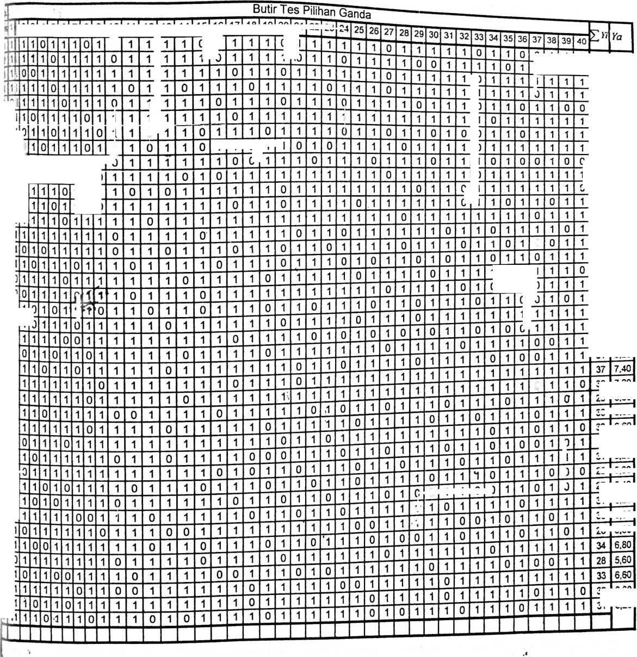
b. Tes Uraian Obyektif
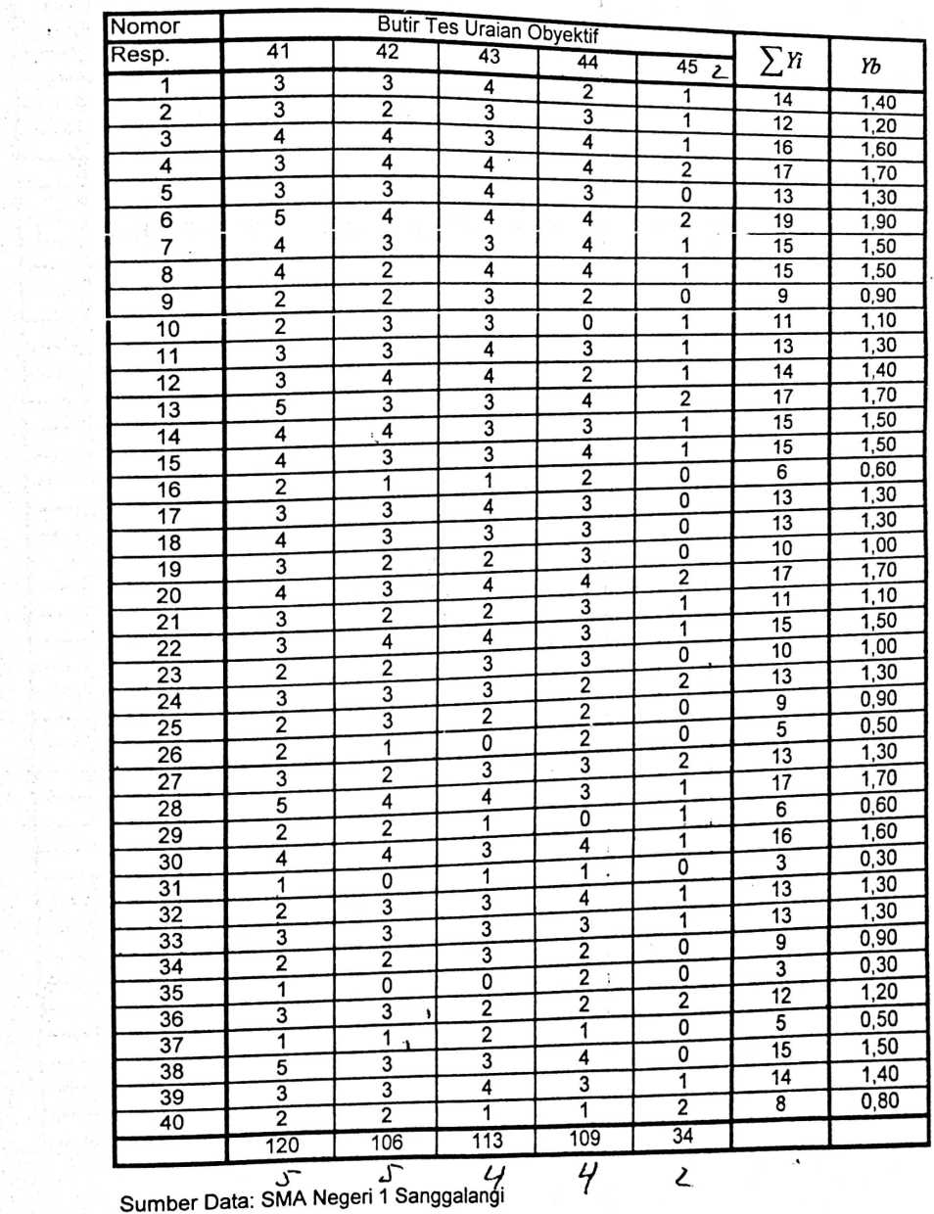

Nomor  Responder  1  2  i 3 |  |  | - ‘^{rr}‘^{b}^_s>_{Y}8eLSiswri  - 22 8  7 j
Nomor  Responder  1  2  i 3 | riunan uanaa  6,40  6,00  6 80 | - 1,40  1,20  1 60 ~ | - ‘^{rr}‘^{b}^_s>_{Y}8eLSiswri  - 22 8  7 j
4 | 6/30 | 1,70 ~~ | 00 CO
5 | 5,80 | 1,30 | 7 1
6  7 | 7,20  5,60  6,20 | 1,90  1,50 | 9 1  7 I
8 | 7,20  5,60  6,20 | 1,50 | 8 i
9 | 5,20 | 0,90 | 6 J
10 | 6,80 | 1,10 | 8
11 | 6,40 | 1,30 | 8 1
12 | 6,20 | 1,40 | 8 1
13 | 7,00 | 1,70 | ⁹ (
14 | 6,60 | 1,50 | 8 j
15 | 5,60 | 1,50 | 7
16 | 5,80 | 0,60 | ⁶
17 | 6,40 | 1,30 | ⁸
18 | 6,00 | 1,30 | 7 1
19 | 5,40 | 1,00 | 6
20 | 7,20 | 1,70 | 9 1
21 | 5,60 | 1.10 | | 7 1
22 | 6,20 | 1,50 | 8 J
23 | 6,20 | 1,00 | ⁷
24 | 7.40 | 1,30 | ⁹ 1
25 | 7,20 | 0,90 | 8 |
26 | 5,80 | 0,50 | 6 |
27 | 6,60 | 1,30 | 8 1
28 | 6,60 | 1,70 | _8 ]
29 | 5,40 | 0,60 | ⁶ 1
30 | 6,20 | 1,60 | 8 n
31 | 5,60 | 0,30 | 6 1
32 | 5,40 | 1,30 | 1 1
33 | 6,20 | 1,30 | 8 |
³⁴ J | 6,00 | 0,90 | ⁷ 1
35 | 5,60 | 0,30 | 6 J
36 | 6,80 | ¹ 1,20 | 8 J
37 | 5,60 | 0,50 | 6 1
38 | 6,60 | 1,50 | ⁸ I
39 | 6,60 | 1,40 | 8
40 | 6,20 | 0,80 | 7 j
«

